私立育民高級工業家事職業學校104學年度第2學期
教育部國民及學前教育署補助高級中等學校精進優質計畫
課程融入客家風和地方綠色文化創意商品計畫-藝術蛋糕活動照片
時間： 105年04月13日
地點：育民-烘焙教室 指導老師：蔡永賜老師
學生: 階餐一、正餐一
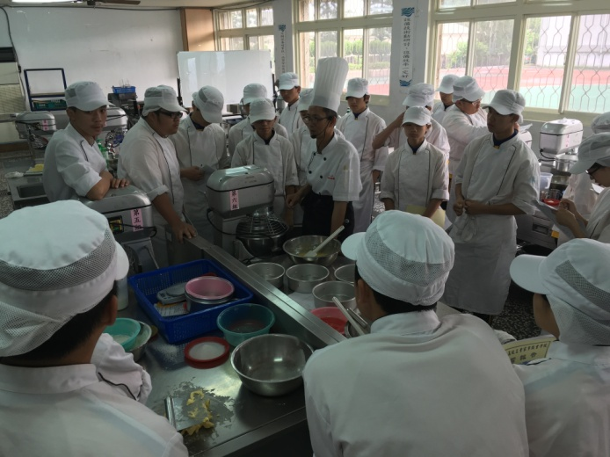 | 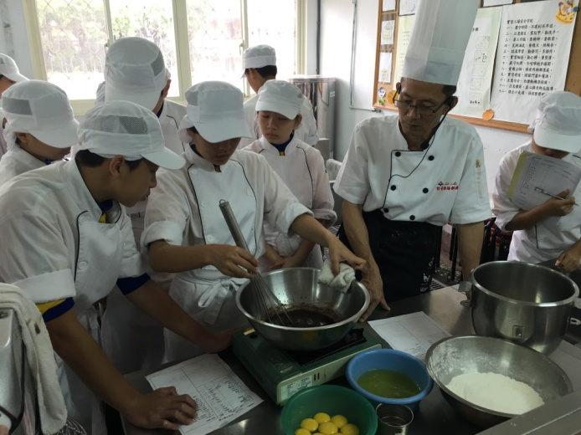
課程講解及介紹 | 分組製作且講師個別教學
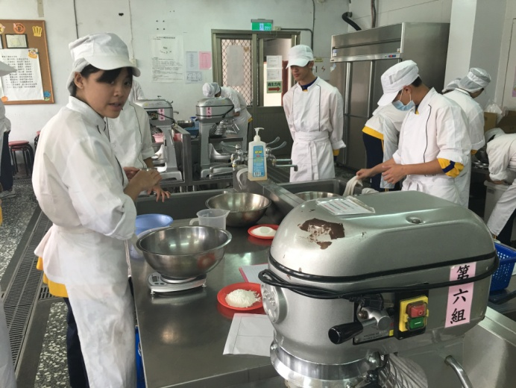 | 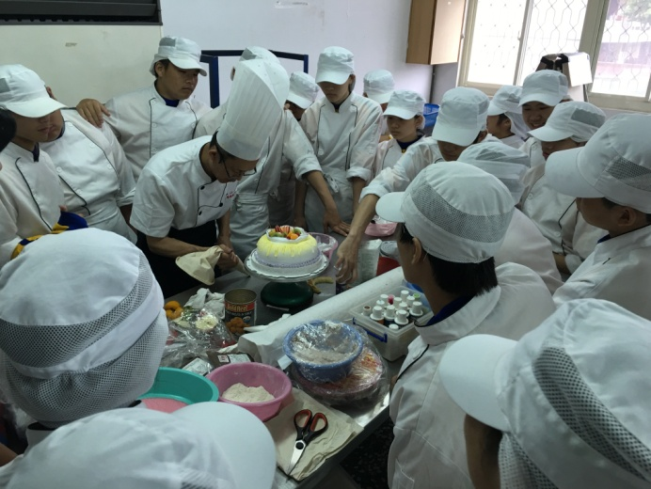
分組製作 | 手拉杯造型蛋糕製作
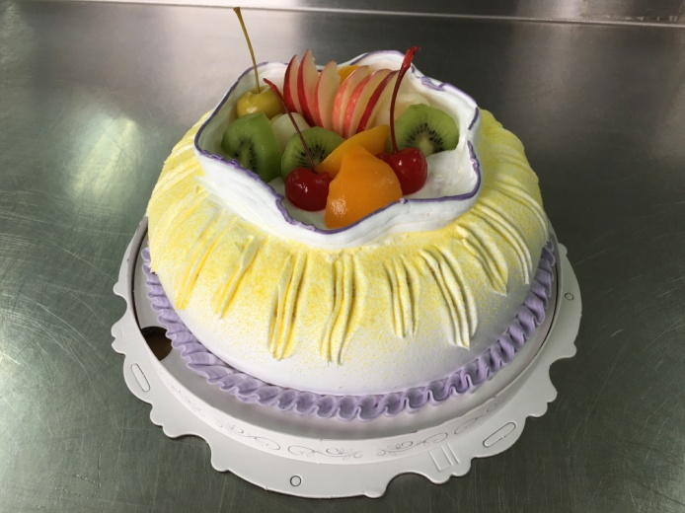 | 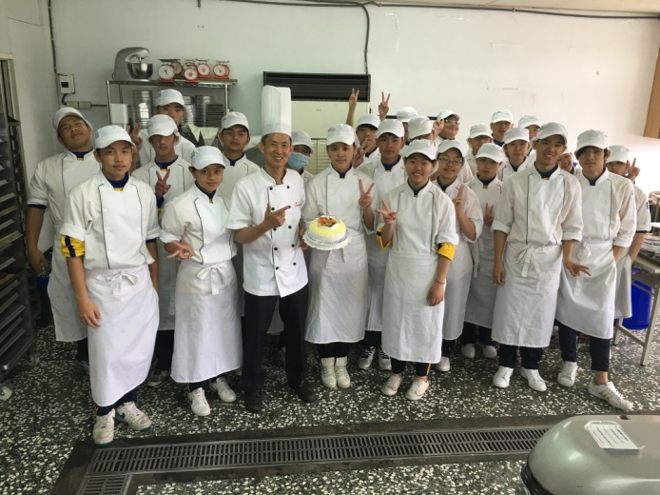
成品照片 | 活動結束大合照

